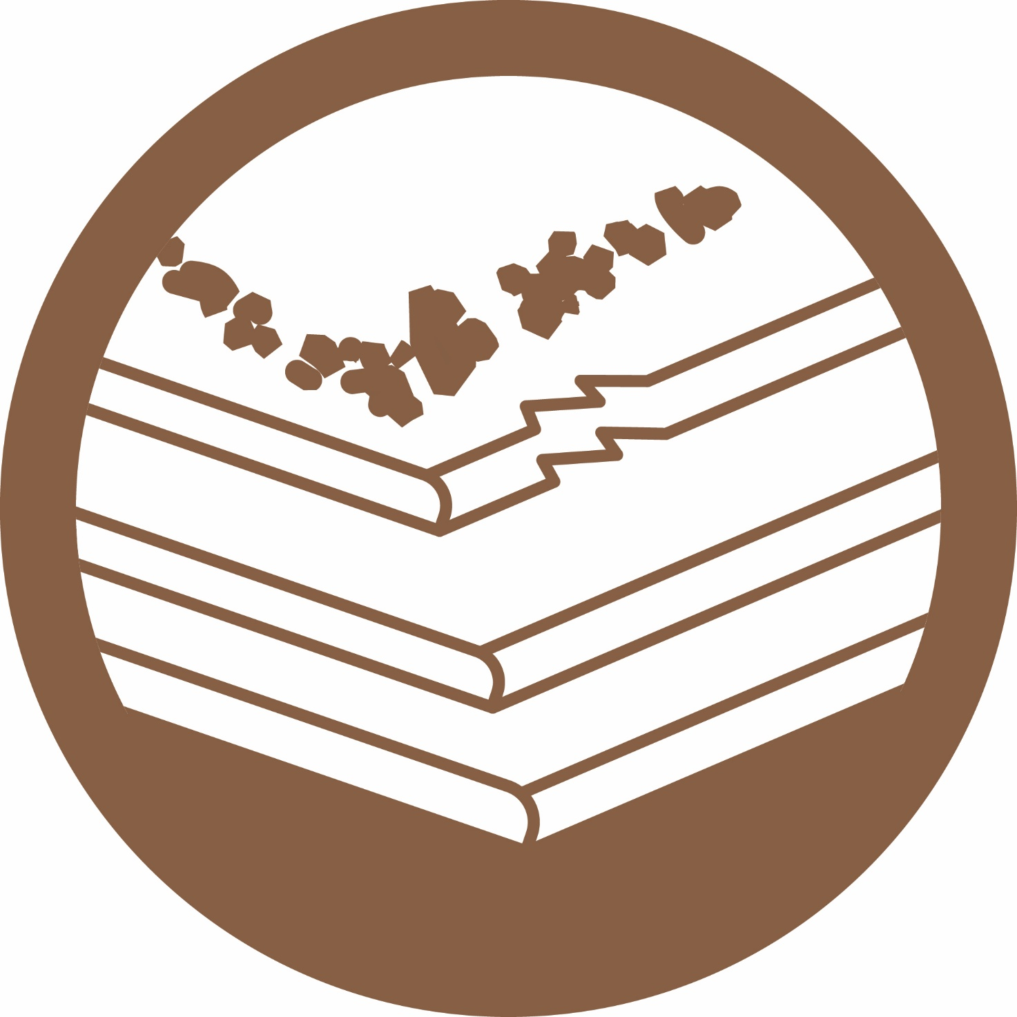
Gipskarton
mit Anhaftungen

